Единая Корпоративная Автоматизированная Система Управления Инфраструктурой (ЕКАСУИ)
Спецификация на реализацию отчетной формы
«Статистика входящих замечаний машиниста по службам за период ___ »

Назначение и область действия документа
Настоящий документ описывает спецификацию необходимую для учета инцидентов приходящих из внешней системы АСУ ЗМ: «Статистика входящих замечаний машиниста по службам за период ____ ».

Обоснование необходимости реализации решения
Данное решение необходимо для реализации отчетной формы «Статистика входящих замечаний машиниста по службам за период ____ ».

Описание решения

Роли
Данная отчетная форма должна быть доступна на просмотр линейным диспетчерам, диспетчерам ЦУСИ и сотрудникам с уровня Управления пути.

Периодичность формирования
Отчет должен быть доступен для ежедневного формирования.

Заполнение полей по столбцам
На странице заявки на отчет пользователь должен иметь возможность указывать период, за который необходимо выводить данные.
Описание полей:
- Предприятие – список всех предприятий, которые находятся в подчинении службы пути на железной дороге (необходимо чтоб в эту строчку попадали все инциденты с соответственным ПЧ в поле в карточке инцидента «Ответственное предприятие»);
В АСУ ЗМ могут указывать все хозяйство в целом, предлагаю выводить такие инциденты отдельной строчкой перед итоговой по хозяйству.
- Устранены – количество инцидентов в статусе «Устранен»;
- Закрыты – количество инцидентов в статусе «Закрыт»;
- Отказных, всего – количество инцидентов в статусе «ложный», «отклонен» и «отклонен, как ложный»;
- Отказных, отклонено – количество инцидентов в статусе «отклонен»;
- Отказных, отклонено как ложное – количество инцидентов в статусе «отклонен, как ложный»;
- Просрочены, всего – количество инцидентов, у которых просрочен крайний срок (менее текущей даты), в статусах «новое (зарегистрирован)», «доработка», «отклонен», «отклонен как ложный», «в работе», «направлен в рабочую группу», не в статусе «закрыт» и «ложное», а так же инциденты в статусах «закрыт» и «ложное» у которых «крайний срок» ранее даты изменения статуса;
- Просрочены, в т.ч. на контроле РБ – количество инцидентов, у которых просрочен крайний срок, со статусом «отклонен как ложный» и статусом отправки во внешнюю систему (поле «статус отправки во внешнюю систему») – "инцидент отправлен во внешнюю систему";
- Не подтверждено ТЧ – количество инцидентов в статусе «доработка»;
- Не просрочены – количество инцидентов в статусе «новое», «направлен в рабочую группу» и «в работе», крайний срок из внешней системы больше текущей даты;
- Всего – количество инцидентов переданных из системы АСУ ЗМ;

Административные инциденты – инцидент, касающийся нарушений труда, не имеют актив. Необходимо выводить по хозяйству.
**Строчка итого по ДИ должна содержать все инциденты приходящие из внешней системы.

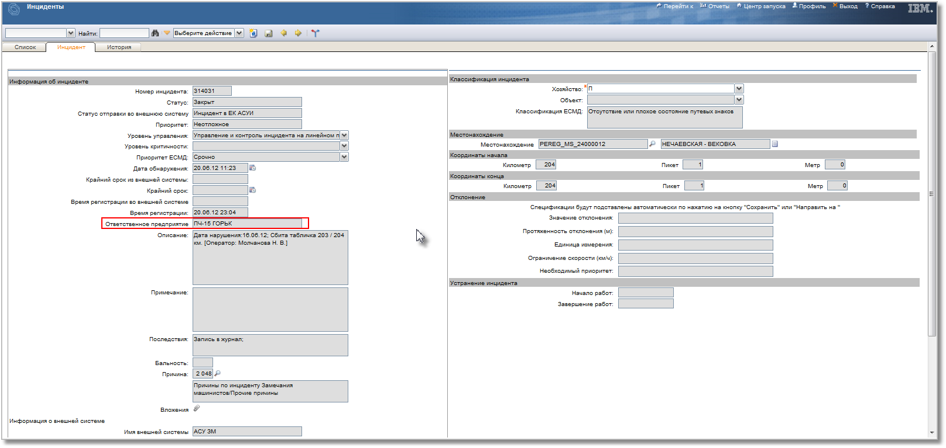
Предприятие | Замечания |  |  |  |  |  |  |  |  | Всего
Предприятие | Отвечены |  | Отказных |  |  | Без ответов |  |  |  | Всего
Предприятие | Устранены | Закрыты | Всего | Отклонено | Отклонено как ложное | Просрочены |  | Не подтверждено ТЧ | Не просрочены | Всего
 |  |  |  |  |  | Всего | В т.ч. на контроле РБ | Не подтверждено ТЧ | Не просрочены | Всего
1 | 2 | 3 | 4 | 5 | 6 | 7 | 8 | 9 | 10 | 11
ПЧ-1
ПЧ-2
…
Итого по П
ЭЧ-1
ЭЧ-2
…
Итого по Э
ШЧ-1
ШЧ-2
…
Итого по Ш
Итого по ДИ

Детализация.
При нажатии на количество замечаний отображается дополнительное окно с детализацией
Замечания машинистов по _______
Замечание АСУ ЗМ | Инцидент ЕКАСУИ

1. INCIDENT.IDINEXTSYSTEM
2. INCIDENT.TICKETID

